
1-1 負數與數線－(1)
一、選擇題：(每題4分，共40分)
( C )1. 若以正午12點為基準，下午3點記為－6，則上午10點可用下列何者表示？
(A)＋20 (B)＋10 (C)＋4 (D)＋2
( D )2. 下列敘述何者正確？
(A)最小負數是－1 (B)－3在原點右邊3個單位
(C)最小正數是1 (D)整數包含0
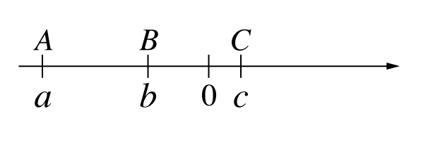
( B )3. 如右圖，A、B、C三點的坐標分別為a、b、c，
則下列哪一個選項是正確的？
(A)－b＜0 (B)－c＞b
(C) a＞b (D)∣c∣＞∣a∣
( D )4. 關於數線上一點A(－3)的敘述，下列何者錯誤？
(A) A點的絕對值是3 (B) A點在原點的左邊
(C) A點與－2相距1單位長 (D) A點與原點相距－3單位長
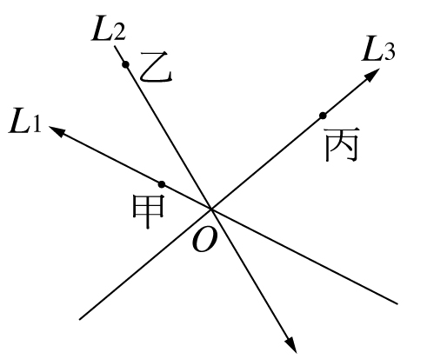
( B )5. 如右圖，在同一平面上，若L₁、L₂、L₃都是以O點為原點的數線，箭頭方向為正向，且三條數線的單位長均相等，則下列何者正確？
(A)∣甲∣＞∣乙∣＞∣丙∣
(B)∣乙∣＞∣丙∣＞∣甲∣
(C)∣丙∣＞∣甲∣＞∣乙∣
(D)∣丙∣＞∣乙∣＞∣甲∣
( B )6. 數線上，點A(－100)向左移動89個單位到達B(b)點，則b是下列哪一個數？
(A) 189 (B)－189 (C)－11 (D) 11
( B )7. 已知數線上的兩點A(－8)、B(－9)，若有六個等分點將七等分，則從右邊算起第2個等分點所代表的數為何？
(A)－8 (B)－8 (C)－9 (D)－9
( C )8. 下列敘述何者錯誤？
(A)任何一個數都可以在數線上找到一個點表示
(B)負數的絕對值是它的相反數
(C)數線上的點離原點愈遠，所表示的數愈大
(D)零大於所有的負數
( D )9. 若∣x∣＝x，則下列何者正確？
(A) x＞0 (B) x＜0 (C) x＝0 (D) x≧0
( C )10. A(m)、B(n)，A、B皆在原點左邊，且∣m∣＞∣n∣，則下列何者正確？
(A) m＞n (B) m＝n (C) m＜n (D)不一定
二、填充題：(每格4分，共40分)
1. 比－35.6大，比38.7小的整數有個，這些整數的總和為。
2. 在數線上A、B、C三點所代表的數分別為－4、－1、6，若以B為新原點，原單位長的一半長為新單位長，則A點所表示的數為，C點所表示的數為。
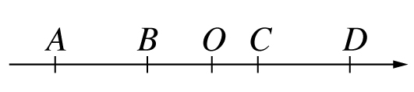
3. 在數線上最接近－4的整數點為。
4. 依據右圖數線的標示，下列哪一個點所表示的數，
其「絕對值」最小？。
5. 將數線上表示－2和－3兩點之間的線段分成十等分，所得的九個等分點中，由左向右數第4個等分點所表示的數是。
6. 如果依萍比小蓁輕，玟玟比依萍輕，那麼依萍、小蓁、玟玟三人之中誰最輕？
答：。
7. 已知甲為整數，如果2＜∣甲∣＜8，則符合條件的甲一共有個。
8. 已知n為正整數，甲數為整數，若∣甲數∣＜n，且滿足此條件的甲數共有11個，則n＝。
三、計算題：(每小題10分，共20分)
1. 下表是二重國中七年級校外教學的行程表：
如果將行程表畫成數線，以中午12：00為基準，一個小時為單位(如下圖)。

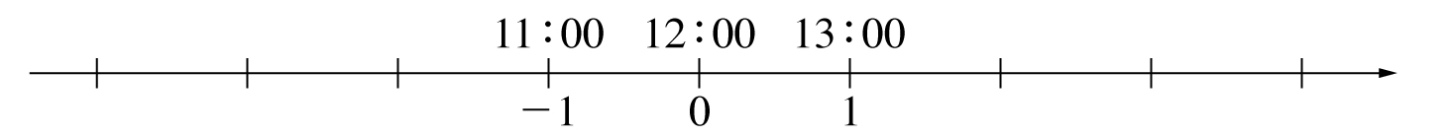

則：(1) 出發時間對應在數線上的坐標是多少？－4
(2) 數線上表示4的點，對應到行程表上，同學們正在哪一個地方活動？中正航空博物館
1-1 負數與數線－(2)
一、選擇題：(每題4分，共40分)
( D )1. －在哪兩個整數之間？
(A)－4與－3 (B)－3與－2 (C)－2與－1 (D)－1與0
( D )2. 數線上的單位長是多少？
(A) 1公分 (B) 1公釐 (C) 1公寸 (D)以上皆可
( B )3. 下列數線上哪一個點是表示－1.4的點？
(A) A (B) B (C) C (D) D
( A )4. 在數線上，A、B兩點分別表示－20和36，若要使A、B兩點變成與原點等距離，則A、B這兩點須同時如何移動？
(A)向左移8單位長 (B)向右移8單位長
(C)向左移28單位長 (D)向右移28單位長
( C )5. 有一數a，若∣a∣＜5，則下列哪一個選項可能是a在數線上的位置？
(A)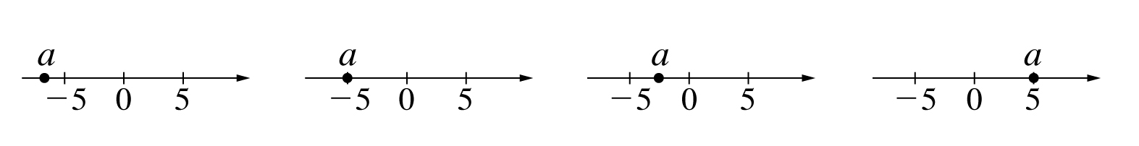 (B)
(C) (D)
( A )6. 若甲、乙兩數有下列兩種關係：(1)∣甲∣＜∣乙∣、(2)甲＞乙，則甲、乙兩數在數線上的位置可為下列何者？
(A)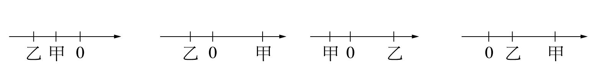 (B)
(C) (D)
( D )7. 下列敘述何者正確？
(A) 6比－8小 (B)－6比－3大
(C)比大 (D)－比－大
( D )8. 若a＞0、b＜0、c＜0、d＞0，且∣a∣＞∣b∣＞∣c∣＞∣d∣，則下列敘述何者正確？
(A) a＞b＞c＞d (B) d＞a＞c＞b
(C) a＞d＞b＞c (D) a＞d＞c＞b
( A )9. 若∣甲數∣＋∣乙數∣＝8，則甲數不可能為下列哪一個數？
(A)－9 (B)－7
(C)＋2 (D)＋5
( D )10. 有關絕對值的敘述，下列何者正確？
(A) 0不是正數也不是負數，所以0沒有絕對值
(B)絕對值愈小的數，其值愈小
(C)在數線上，離原點愈遠的數，其值愈大
(D)在數線上，任兩點間的距離為兩數相減的絕對值
二、填充題：(每格4分，共40分)
1. (1) 體重以45公斤為基準，體重42公斤記作－3，則胖虎體重公斤，記作＋18。
(2) 以上午10時為基準，若上午7時記為－6，則下午7時可記為。
2. (1) －3.15的相反數＝。
(2) －7的絕對值＝。
3. 一數線上有甲、乙、丙、丁四點，分別表示－、、－、，則這四點中最靠近原點的是。
4. 有一負整數b，且∣b∣＜5，則b可以為。
(A) 3 (B) 0 (C)－3 (D)－4 (E)－5
5. 若甲、乙皆為整數，且絕對值不大於甲數的整數共有7個，絕對值小於乙數的正整數共有11個，則甲＋乙＝。
6. 滿足∣－3∣＜∣甲∣＜∣8∣的整數甲有個。
7. 數線上有兩點A(a)、B(－3)，且∣a＋3∣＝5，則a＝。
8. －(－13)、∣－13.25∣、13、12.875四數中，的相反數最小。
三、計算題：(每題10分，共20分)
1. 在下面的數線上，分別標出表示－5、2、－1、3.2、4的點。

2. 如下圖，A、B、C、D分別是數線上的四個點，分別寫出這四點的坐標。

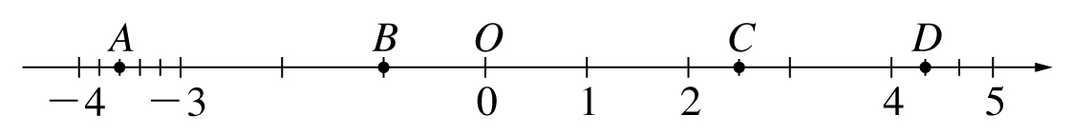
答：A(－3)、B(－1)、C(2)、D(4)

